प्रहरी प्रधान कार्यालय, केन्द्रीय अनुसन्धान ब्यूरो, महाराजगंज

प्रेस विज्ञप्ती

"दण्डहीनता विरुद्ध ब्यूरोको अभियान"
ATM Card बाट अनधिकृत रुपमा रकम निकाल्ने २ टर्कीस पक्राउ
विशेषगरी पुर्वी युरोपेली मुलुक टर्की, बुल्गेरिया तथा रोमानियाका नागरिकहरु अत्याधुनिक Card Skimming Device, Hidden Camera प्रणाली, ATM Card तथा Card writer लगायतका उपकरणहरु साथैमा लिई पर्यटक भिषामा नेपालमा आई ठमेल, दरबारमार्ग क्षेत्रहरुका विभिन्न बैंकहरुका ATM बुथहरुबाट विभिन्न नेपाली तथा विदेशी बैंकका ग्राहकहरुको खाताबाट रकम निकाल्ने गिरोह सक्रिय रहेको भन्ने सुचनाका आधारमा ब्युरोको टोली विभिन्न बैंकहरुको प्राविधिक सहयोगमा त्यस्ता व्यक्तिहरुको खोजी गर्ने क्रममा टर्कीस नागरिकहरु ५२ बर्षीय Muhareem Uzun (राहदानी नं. U 12877180) र ३२ बर्षीय Selahattin Yabar (राहदानी नं. U 12674588) लाई मिति २०७३/०७/२५ गते यलो प्यागोडा होटल, कान्तिपथबाट निम्न स्वदेशी/विदेशी नोट र अबैध ATM Card हरु सहित पक्राउ गरिएको ।
पक्राउ अभियुक्तहरुलाई बैंकिङ कसूर तथा सजाय ऐन, २०६४ बमोजिम आवश्यक अनुसन्धान कार्य भैरहेको ।
हाल पक्राउ परेका टर्कीस अभियुक्तहरु र यसअघि ब्यूरोबाट नै कार्ड ठगी कसूरमा पक्राउ गरी अनुसन्धानरत् बुल्गेरियन र रोमानियन नागरिकहरुको एकापसमा सम्बन्ध रहे-नरहेको सम्बन्धमा समेत आवश्यक अनुसन्धान भैरहेको ।
निम्न:-
- विभिन्न दरका नेपाली रुपैंया २६ लाख ७५ हजार
- युरो १,७००
- अमेरिकी डलर १,६६०
- विभिन्न ATM Card हरु थान- ११३
- मोबाइल फोन थान-२
- ATM कार्डका PIN लेखिएको कागज पाना-८
- HUBLOT कम्पनीको स्वीस घडी थान-१

अभियुक्तहरुको नेपाल भ्रमण
- २०१६ मे २६ देखि नोभेम्बर ७ सम्म गरी पटक-पटक पर्यटक भिषामा ३ पटक नेपाल आई आगामी नोभेम्बर १२ का दिन फिर्ता हुने योजनामा रहेको ।
- युरोपबाट नै विभिन्न ATM card हरु साथमा लिई नेपाल आई नेपाली ATM बुथहरुबाट रकम झिकी युरो र डलरमा सटही गरी विदेश जाने योजनामा गरेको ।

अनुसन्धान विवरण
- कान्तिपथ स्थित नबील बैंकको ATM बुथबाट रकम निकालिएको ।
- यसअघि पक्राउ गरिएको समुहसँग सम्बन्ध रहेको हुनसक्ने ।
- बरामद भएका ATM Card हरुको विवरणका आधारमा ग्राहक, सम्बन्धित बैंक र अनधिकृत रुपमा निकालिएको रकमका बारेमा पहिचान गरिने ।

पीडितहरु को हुनसक्छन् ?
- सम्भावित पीडित स्वदेशी तथा विदेशी बैंकका ग्राहकहरु हुनसक्ने
- नेपाली बैंकका खातावालको रकम नेपाल र भारतका ATM बुथहरुबाट मात्र निकाल्न सकिने हुनाले नेपाली बैंकका खातावालको डाटा चोरी गरी नेपालबाटै रकम निकाल्न सकिने हुँदा उक्त समुह नेपालमा सक्रिय रहेको ।
ATM Card ठगीमा पूर्वी युरोपेलीको संलग्नता
- हालसम्म ब्यूरोले विदेशी विरुद्ध गरिएको कारवाहीमा ४ रोमानियन, ३ टर्कीस र २ बुल्गेरियन गरी ९ जना पूर्वी युरोपेली नागरिकहरु पक्राउ गरिएको ।

यसअघि ब्यूरोबाट ATM Card ठगी गर्ने पूर्वी युरोपेली नागरिक उपर भएको कारवाही
- मिति २०७१/०८/०१ गते टर्किस नागरिक Mehmet Gullen अमेरिकी ५,०००/- नेपाली रुपैंया २६ लाख , Card reader, writer, विभिन्न ATM Card ४२ थान सहित पक्राउ गरिएको
- मिति २०७१/१२/०५ गते बुल्गेरियन नागरिक Petroslav Hristov अमेरिकी ४०,०००/- , युरो ५७,०००/- नेपाली रुपैंया १८ लाख , Card reader, writer, विभिन्न ATM Card ४१७९ थान सहित पक्राउ गरिएको ।
- मिति २०७३/०४/१७ गते रोमानियाली नागरिक Preda Aurelian नेपाली रुपैंया २ लाख ६४ हजार , विभिन्न ATM Card ६० थान सहित पक्राउ गरिएको ।
- मिति २०७३/०७/११ गते बुल्गेरियन नागरिक Dimo Atanasov Stefanov लाई अमेरिकी डलर १७,२५०, युरो ६००, Card Reading Device, Hidden Camera set सहित होटल जगत, ठमेलबाट पक्राउ गरिएको ।
- मिति २०७३/०७/१९ गते ३ जना रोमानियनलाई ३५३ थान ATM Card, स्वदेशी तथा विदेशी मुद्रा, card skimming तथा Hidden camera set सहित ठमेल नरसिंहचोकबाट पक्राउ गरिएको ।
पक्राउ भएका अभियुक्तहरुका फोटोहरु
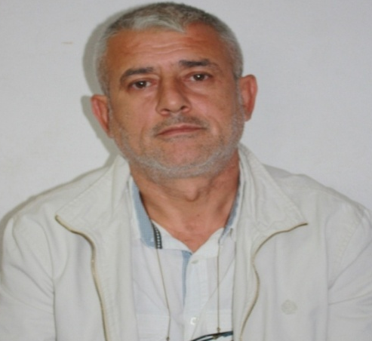
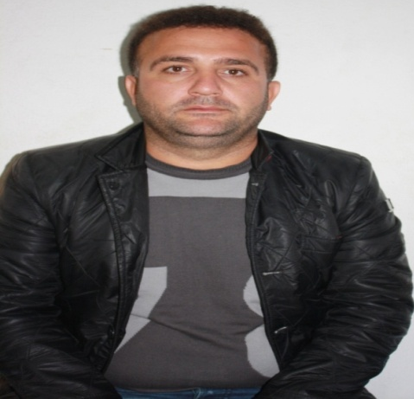

Selahattin Yabar
Muhareem Uzun

बरामद भएका उपकरण तथा सामानहरुका फोटोहरु
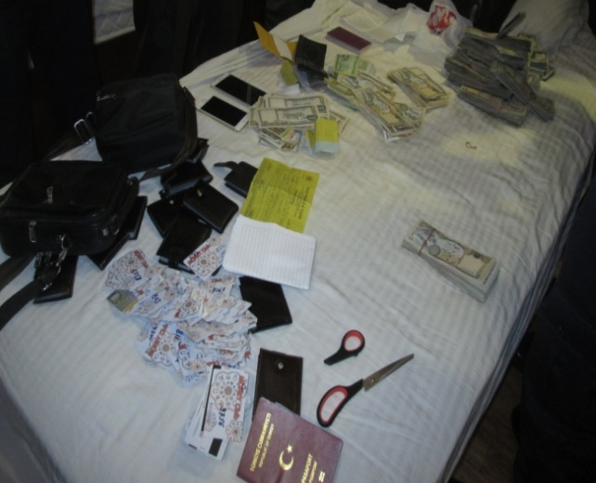
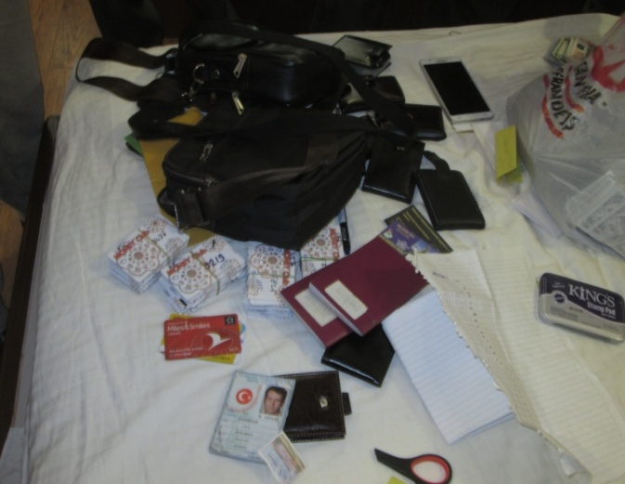

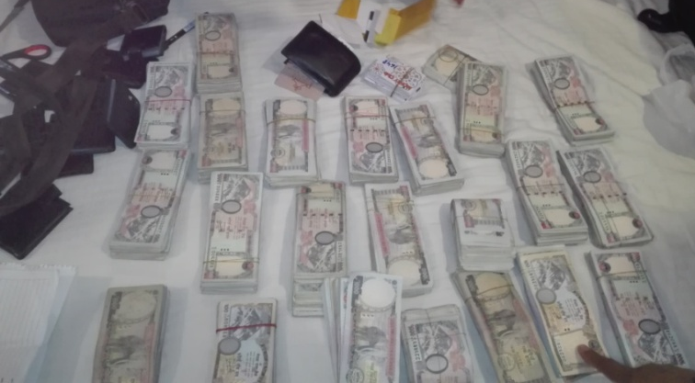

थप जानकारीका लागि मिति: २०७३/०७/२५ गते ।
प्र.उ. दिबेश लोहनी
९८५११३१८२१

